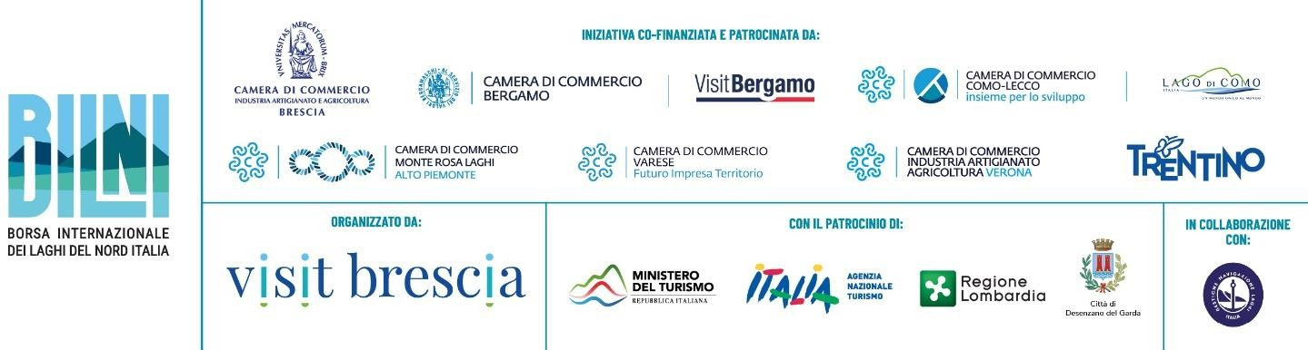

COMUNICATO STAMPA

BORSA INTERNAZIONALE DEI LAGHI DEL NORD ITALIA (BILNI)
I grandi laghi di Lombardia, Piemonte, Trentino e Veneto insieme, per competere sul marketplace turistico globale

Dal 23 al 27 Marzo - La provincia di Brescia ospita la XXI^ edizione della Borsa Internazionale dei Laghi. Promosso da Visit Brescia, il più grande evento di promo-commercializzazione turistica lacuale si rinnova con un focus specifico sul Nord Italia, grazie all’azione collegiale delle Camere di Commercio di Brescia, Bergamo, Como-Lecco, Monte Rosa Laghi Alto Piemonte, Varese e Verona e Trentino Marketing. Obiettivo: presentare i laghi del Nord Italia come una destinazione unitaria, capace di competere coi grandi player mondiali. L’iniziativa è patrocinata dal Ministero del Turismo dello Stato italiano, dall’ENIT – Agenzia Nazionale del Turismo e da Regione Lombardia.

- Giovedì 24 marzo - A bordo della motonave Tonale ormeggiata a Desenzano del Garda, 80 selezionati buyer provenienti da 25 Nazioni del mondo incontreranno 130 operatori turistici delle regioni Lombardia (74 dalla provincia di Brescia), Piemonte, Trentino e Veneto per stabilire partnership e collaborazioni.

- Da venerdì 25 a domenica 27 marzo – Gli ospiti internazionali vivranno in prima persona la qualità dell’offerta, grazie a 4 Educational Tour in provincia di Brescia e 7 Educational Tour nelle aree di Bergamo, Como-Lecco, Piemonte, Varese, Verona e Trentino.

Forte delle sue 20 edizioni all’attivo - in grado di attrarre 1.400 buyer europei ed extra-europei e 4.000 seller provenienti dalle destinazioni turistiche lacuali da tutta Italia - torna la Borsa Internazionale dei Laghi d'Italia by Visit Brescia. Il maggiore evento incoming buyer dedicato al turismo lacustre, in occasione della XXI^ edizione, si rinnova con un focus specifico sul Nord Italia, la cui sinergia è funzionale al potenziamento di un’offerta integrata e al miglioramento dell’accoglienza in base alle nuove necessità dei turisti.

L’evento vede per la prima volta unite le Camere di Commercio di Brescia, Bergamo, Como-Lecco, Monte Rosa Laghi Alto Piemonte, Varese e Verona e Trentino Marketing. L’azione congiunta persegue l’obiettivo di presentare i laghi del Nord Italia come una destinazione turistica unitaria, capace di competere coi grandi player del mercato globale.

L’organizzazione è stata affidata a Visit Brescia, la Destination Management Organization che promuove il turismo di Brescia e della sua provincia, con il supporto logistico degli enti e delle DMO territoriali dei laghi lombardi, veneti, piemontesi e trentini, e in collaborazione con Gestione Navigazione Laghi Italia.

DUE MOMENTI
- Il Workshop, finalizzato a favorire l’incontro diretto tra domanda e offerta, è riservato a 130 seller delle regioni Lombardia, Piemonte, Trentino e Veneto. Si svolgerà giovedì 24 marzo, a Desenzano del Garda, a bordo della motonave Tonale. Parteciperanno, in qualità di buyer, 80 selezionati operatori internazionali provenienti da tutto il mondo*.

- A seguire si svolgeranno 10 Fam Trip e Educational Tour alla scoperta dei territori, comprensivi di site inspection a strutture ricettive ed attrazioni. Ogni itinerario è sia tematico che geografico, per fornire al trade internazionale una panoramica esemplare dell’offerta turistica locale.

Venerdì 25 marzo: 4 percorsi in provincia di Brescia
Alto Lago di Garda: Salò & Limone - Glamour e Lusso
Basso Lago e Brescia: Sirmione & città - Benessere e Cultura
Lago d’Iseo e Franciacorta: Brescia, Iseo & Monteisola - Location matrimoni, borghi e cultura Lago d’Idro: Rocca d'Anfo & Idro – Outdoor, vacanza attiva e borghi

Da Venerdì 25 a Domenica 27 marzo: 7 post tour nelle aree Bergamo, Como-Lecco, Piemonte, Varese, Verona e Trentino.
Lago Maggiore Varese: Vacanze attive, natura & outdoor Lago Maggiore Varese: Matrimoni, MICE
Lago d’Iseo & Bergamo: Cultura, paesaggi, city break
Lago Maggiore Piemonte: Cultura, giardini botanici e secolari, paesaggi and lusso Lago di Como: Glamour & outdoor
Lago di Garda trentino: Outdoor e natura
Lago Garda Veneto: Cultura, paesaggi, city break

*80 BUYER DA TUTTO IL MONDO
Australia, Austria, Belgio, Bulgaria, Canada, Corea, Croazia, Danimarca, Emirati Arabi, Finlandia, Francia, Germania, Gran Bretagna, India, Iran, Italia, Norvegia, Olanda, Polonia, Repubblica Ceca, Slovenia, Spagna, Svezia, Svizzera, Ungheria, USA.

PATROCINI & COLLABORAZIONI
L’evento è patrocinato da:

- Ministero del Turismo dello Stato italiano
- ENIT – Agenzia Nazionale del Turismo
- Regione Lombardia
- Comune di Desenzano

e in collaborazione con Gestione Navigazione Laghi Italia.

UFFICIO STAMPA:
Bianca Martinelli I BIANCA etc.
Mobile 349.0863743 - Email info@biancaetc.it www.biancaetc.it

